УО «Белорусский государственный университет информатики и радиоэлектроники»

Отчет по лабораторной работе №4
по предмету «Численные методы»
Вариант 14

Выполнил:
Наривончик А.М.
Гр. 351004
Проверил:
Степанова Т. С.

Минск 2024
Интерполяция и среднеквадратичное приближение
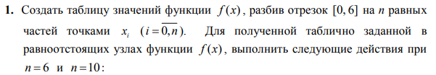
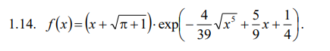
Зададим функцию, для наглядности построим ее график.
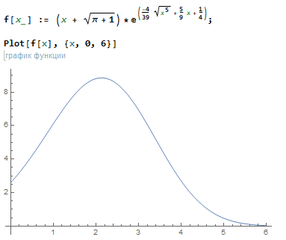
Разобьём промежуток [0,6] на n = 6 частей и построим таблицу значений:
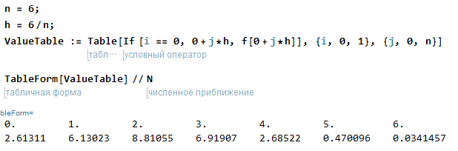

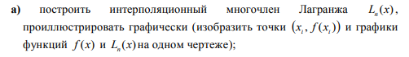
Интерполяционный многочлен Лагранжа имеет вид:
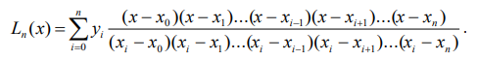
Введем обозначение:
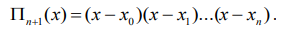
Тогда интерполяционную формулу Лагранжа можно переписать в виде:
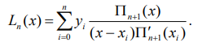
Зададим для удобства вектор X точек x_{i} и вектор Y значений функции в этих точках y_{i}:
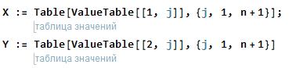
Используя обозначения выше, зададим функцию П(x) и построим интерполяционный многочлен Лагранжа L(x):
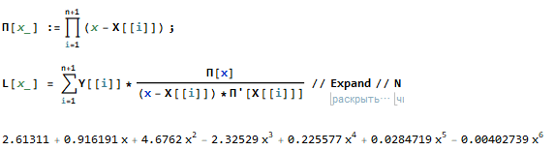
Наконец построим график функции f(x) (синим цветом) и интерполяционного многочлена L(x)(оранжевым цветом):
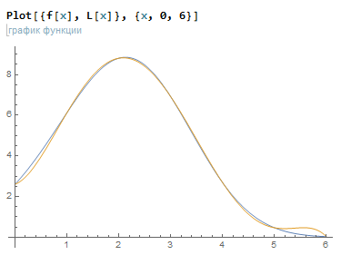
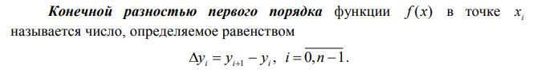
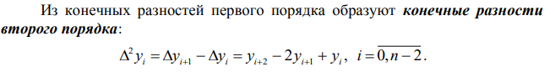
Построим таблицу конечных разностей до n-го порядка:
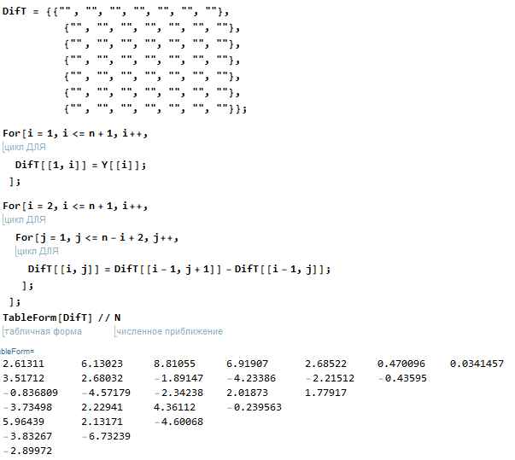

Вторая интерполяционная формула Ньютона имеет вид:
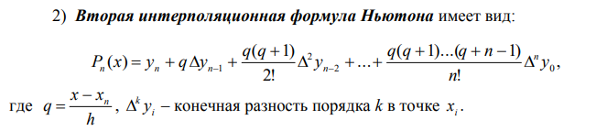

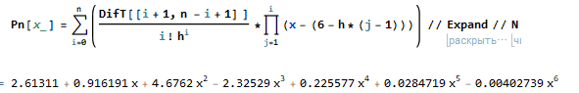
График функции (синий цвет) и график получившегося многочлена (оранжевый цвет):
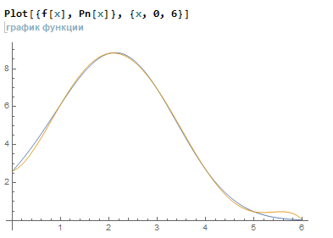
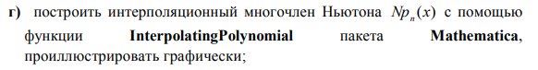
Встроенная функция InterpolatingPolynomial в качестве одного из параметров принимает таблицу вида координата узла интерполирования – значение функции в этой точке, поэтому сначала необходимо задать эту таблицу, а затем вызвать функцию:
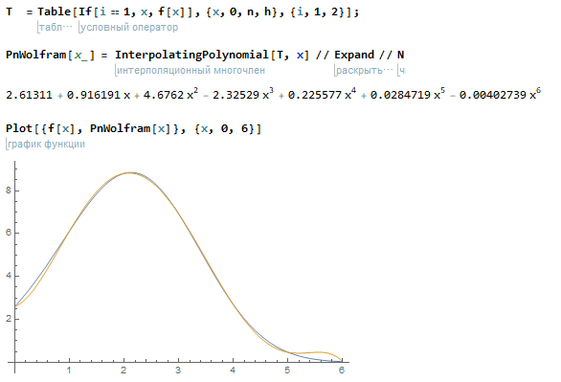
График получившегося многочлена (оранжевый цвет) и график функции (синий цвет):

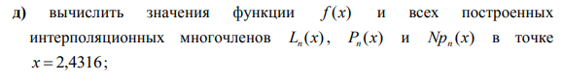

Значение функции f(x) в точке:
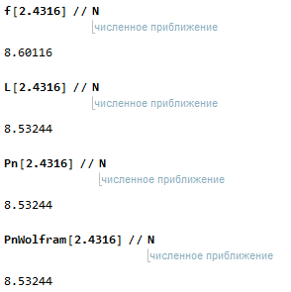
Значение многочлена Лагранжа L(x) в точке:

Значение второго интерполяционного многочлена Ньютона в точке:

Значение многочлена, построенного встроенной функцией в точке:

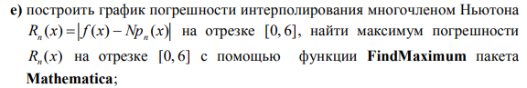
Абсолютная погрешность может быть вычислена как:
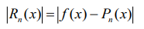
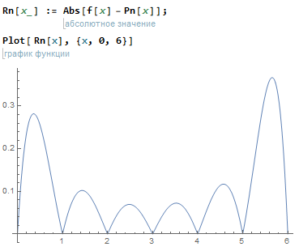
Построим график погрешности интерполирования:

Найдем максимальную погрешность с помощью функции FindMaximum:
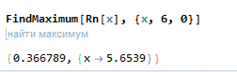

Аналогичные действия проделаем для n = 10:

Построим таблицу значений:
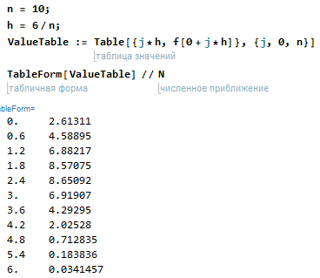

Построим многочлен Лагранжа:
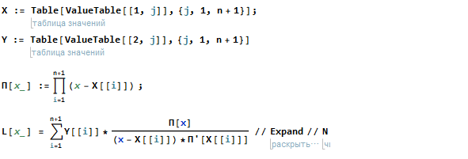
Построим график многочлена (оранжевый цвет) и график функции (синий цвет):
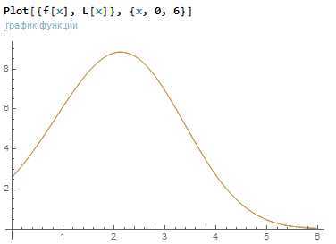
Заполним таблицу конечных разностей:
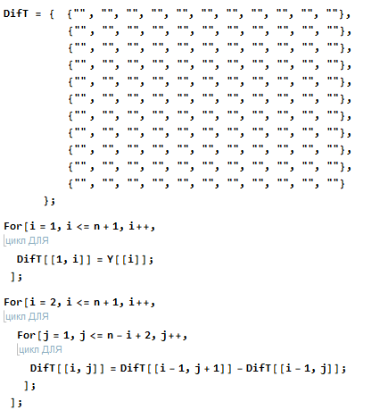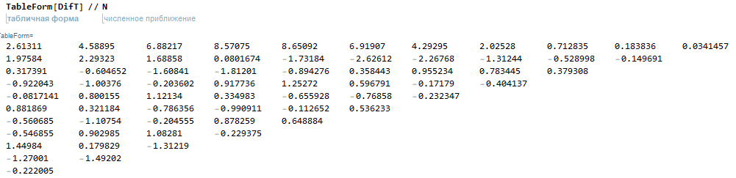
Построим интерполяционный многочлен Ньютона и его график:
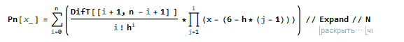
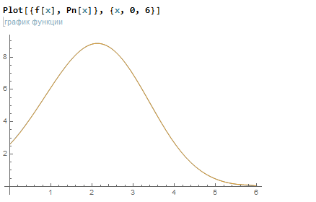

Подготовим таблицу значений в интерполяционных узлах и построим многочлен функцией InterpolatingPolinomial:
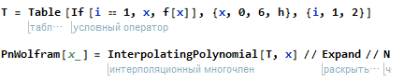
Построим график интерполяционного многочлена (оранжевый) и функции (синий):
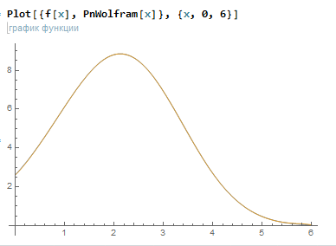
Значение функции f(x), многочлена Лагранжа L(x), второго интерполяционного многочлена Ньютона Pn(X), многочлена, построенного встроенной функцией в точке:
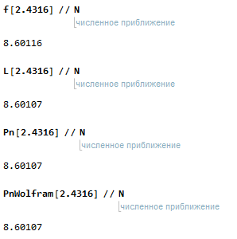
Выразим погрешность и построим график погрешности:
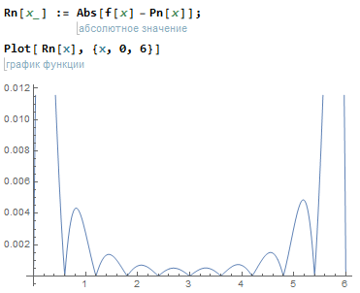
Максимальную погрешность найдём функцией FindMaximum, причем проверим 2 промежутка, так как график на них виден не полностью:
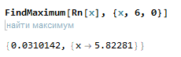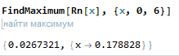
Максимальная погрешность – 0.0310142, когда Х стремится к 5.82281.
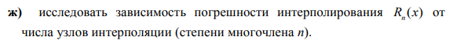
На основании двух построений выше можно заметить, что при увеличении количества узлов от 7 до 11 максимальная погрешность интерполирования уменьшилась от 0.367 до 0.031 (почти в 12 раз). То есть, чем больше узлов интерполирования – тем более приближённым к функции оказывается интерполяционный многочлен.
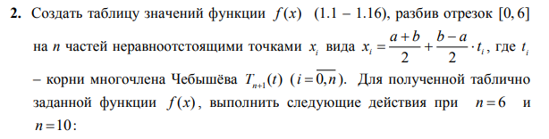
В этом задании будем строить многочлен по чебышёвским узлам интерполирования. Каждый из узлов выражается формулой:
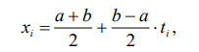
где
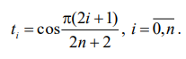
Зададим функцию f(x) и параметры a, b и n = 6:
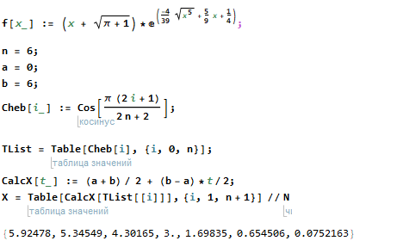
Зададим функцию Cheb для получения t_{i}, а затем с её помощью построим таблицу корней многочлена Чебышёва для i от 0 до n:

Зададим функцию CalcX, для получения x_{i}, и построим с ее помощью вектор X с координатами x узлов интерполирования:

Построим всю таблицу значений:
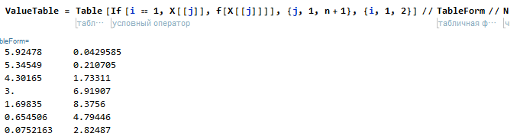
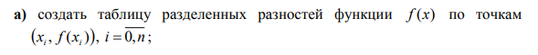
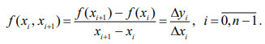
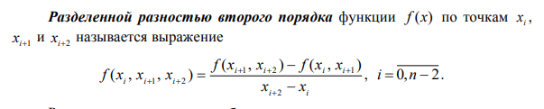

Аналогично заданию 1 заполним таблицу разделённых разностей:
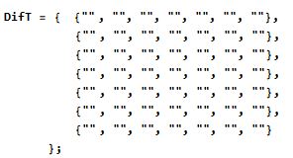
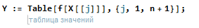

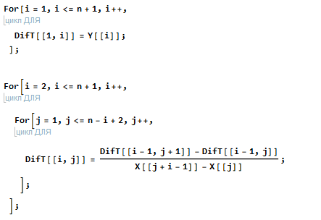
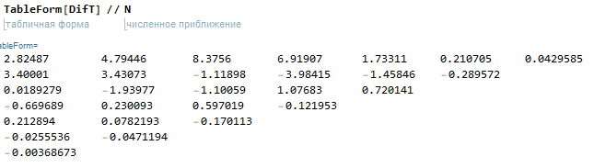
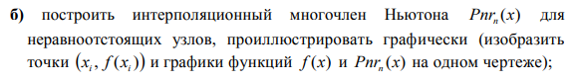
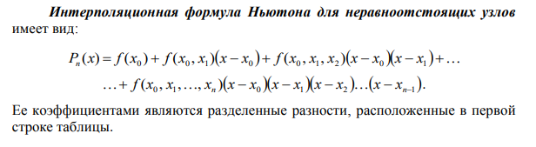
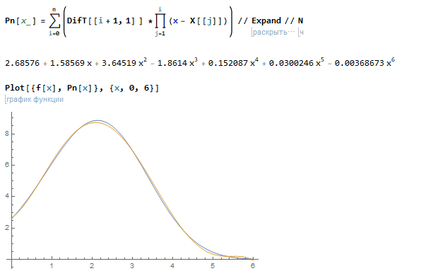
Подготовим таблицу значений в каждом из узлов интерполирования и построим график функции (синим цветом), график построенного многочлена (оранжевым цветом) и отметим узлы интерполирования:
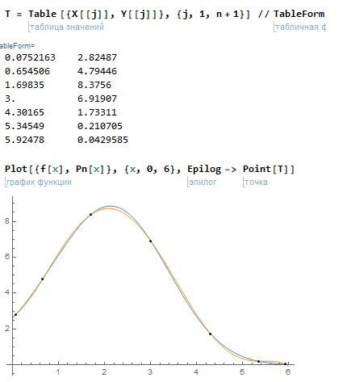
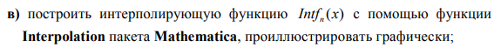
Подготовим таблицу значений для чебышёвских узлов и зададим функцию с помощью встроенной функции Interpolation:
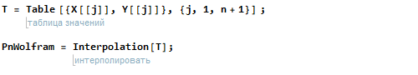
Построим графики функции (синим цветом) и график интерполяционного многочлена (оранжевым цветом).
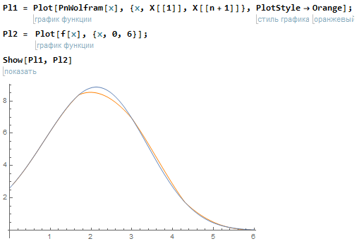
Значение функции f(x) в точке:

Значение второго интерполяционного многочлена Ньютона в точке:
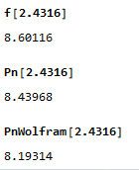
Значение многочлена, построенного встроенной функцией в точке:


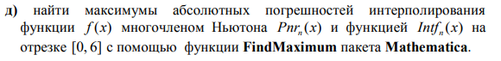
Погрешность описывается формулой:
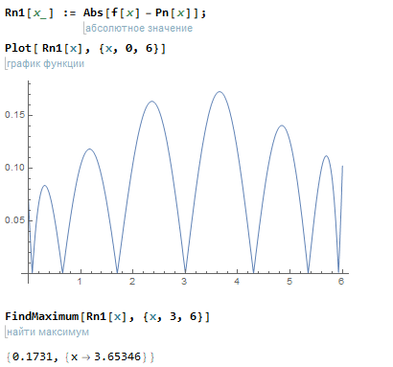
Построим график погрешности интерполирования:

Найдём максимальную погрешность (по графику видно, что максимум находится на промежутке (3;6)):

Аналогично для многочлена, построенного встроенной функцией:
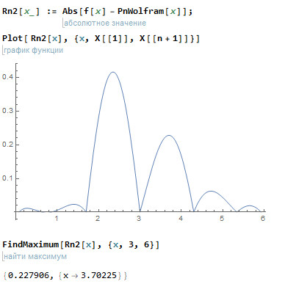
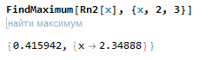
Проделаем те же действия для n = 10:
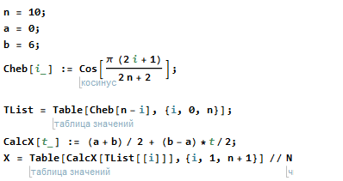
Построим таблицу значений
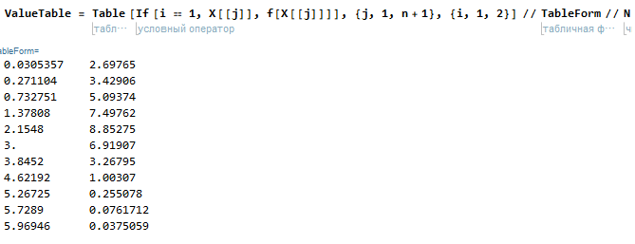
Для удобства зададим вектор Y:
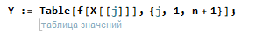
Построим таблицу разделенных разностей:
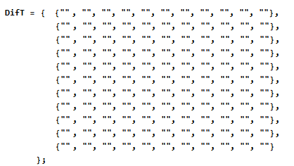
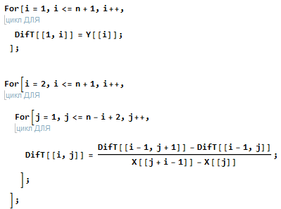
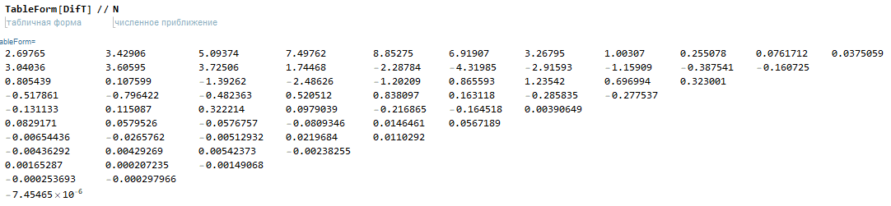

Так же как в задании 1 построим интерполяционный многочлен Ньютона:
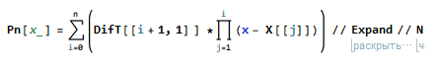
Подготовим таблицу значений функции в узлах интерполирования:
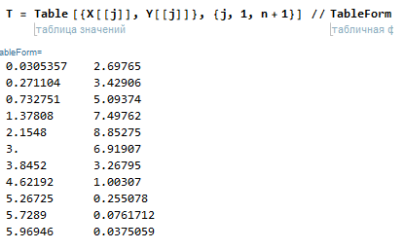
Построим график функции (синим цветом), график интерполяционного многочлена (оранжевым цветом) и отметим узлы интерполирования:
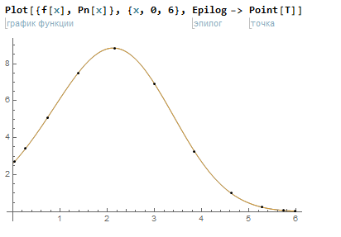
Зададим интерполяционный многочлен через встроенные функции и построим график:
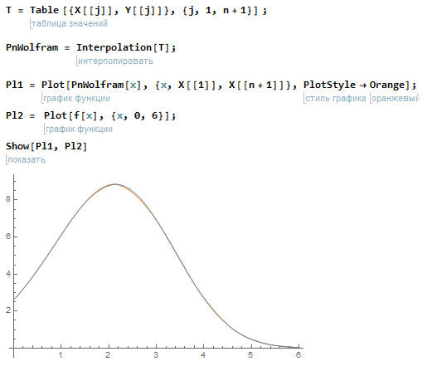
Найдем значения функции f(x), интерполяционного многочлена Ньютона Pn(x) и многочлена, построенного функцией Interpolation, в точке 2.4316
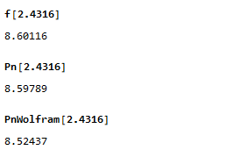
Найдем максимальную погрешность для интерполяционного многочлена:
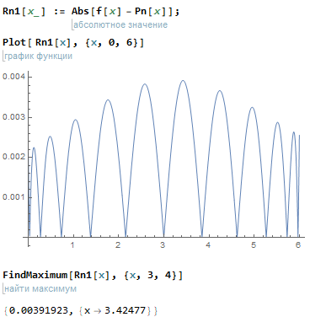

Найдем погрешность интерполяционного многочлена, построенного встроенной функцией:
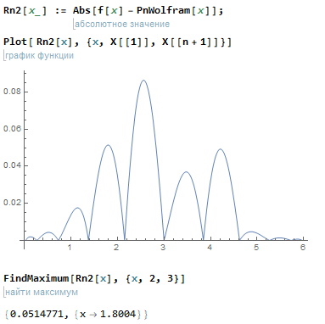
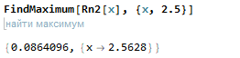
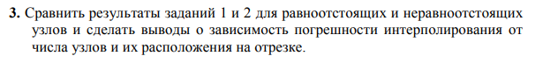
В задании 1 исследовалась погрешность интерполяционного многочлена при разном количестве равноотстоящих узлов интерполирования. Сравнив результаты, можно заметить, что при увеличении количества узлов от 7 до 11 максимальная погрешность интерполирования уменьшилась от 0.367 до 0.031 (почти в 12 раз). То есть, чем больше узлов интерполирования – тем более приближённым к функции оказывается интерполяционный многочлен.
В задании 2 погрешность интерполяционного многочлена исследовалась при разном количестве неравноотстоящих узлов. Снова можно заметить, что при увеличении количества узлов интерполирования абсолютная погрешность уменьшается, а интерполяционный многочлен сильнее приближается к исходной функции. При выборе в качестве узлов интерполирования узлы Чебышёва – погрешность получается меньшей, чем при том же количестве равноотстоящих узлов (при n = 10 максимальная погрешность для равноотстоящих узлов равна 0.031, а для узлов Чебышёва – 0,00391).
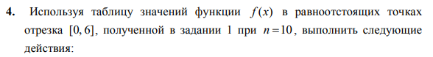
Зададим функцию:
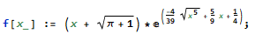
Построим таблицу значений для n = 10:

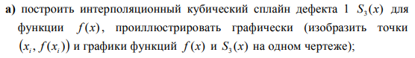
Для удобства построим векторы X и Y:
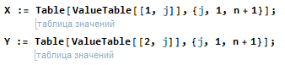
Кубический сплайн дефекта 1 на каждом частичном отрезке выражается:
Необходимо найти коэффициенты интерполяционного многочлена. Коэффициенты C_{k} можно найти, решив систему:
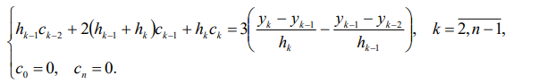
Зададим списки коэффициентов для решения системы уравнений методом прогонки с целью поиска всех коэффициентов c_{k:}
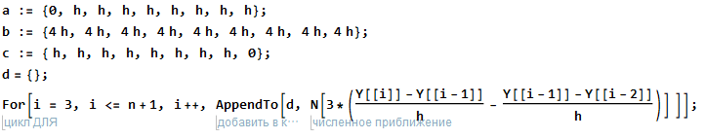
Вычислим и сформируем списки прогоночных коэффициентов:
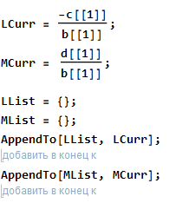
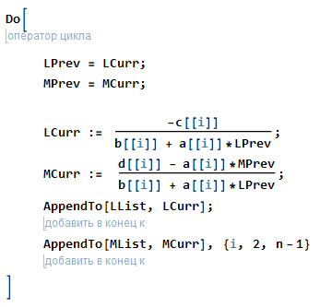
Выполним обратную прогонку:
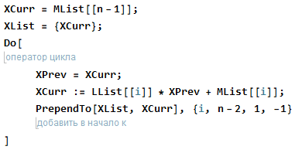
Полученный список XList – коэффициенты C_{k} для интерполирования кубическим сплайном. Сформируем список CList для нахождения остальных коэффициентов, прибавив к XList C₀ = 0 и C_{n} = 0:
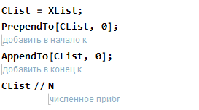
Коэффициенты А_{k} вычисляются по формуле:
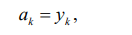
Сформируем список AList этих коэффициентов:
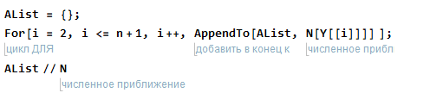
Коэффициенты B_{k} вычисляются по формуле:
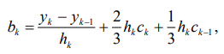
Сформируем список BList этих коэффициентов:
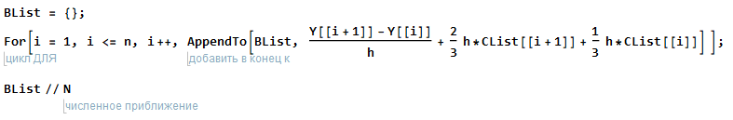
Коэффициенты D_{k} вычисляются по формуле:
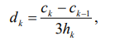
Сформируем список DList этих коэффициентов:
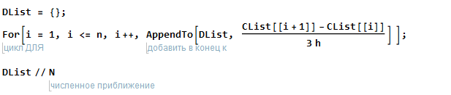
Сформируем пары функция-промежуток для построения кусочно-заданной функции:

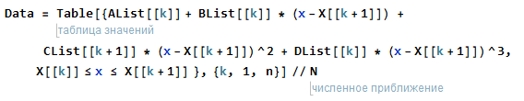

Зададим функцию:
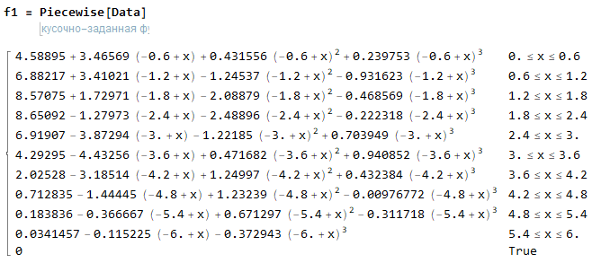
Построим на одном графике график функции, кубического сплайна и отметим узлы интерполирования:
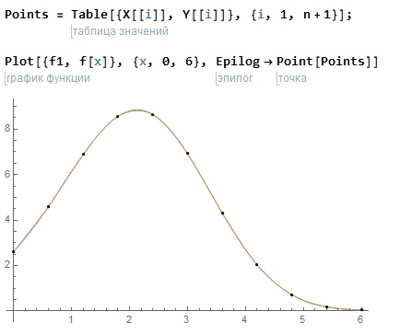
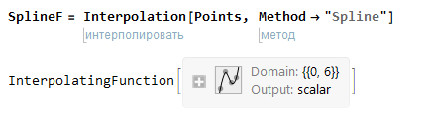
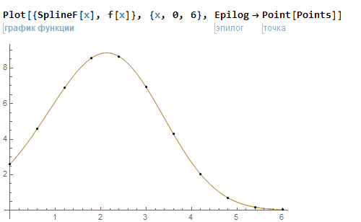
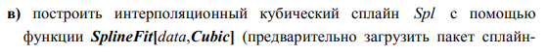
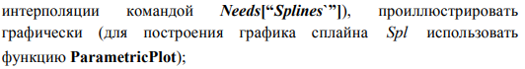
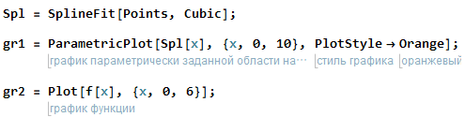
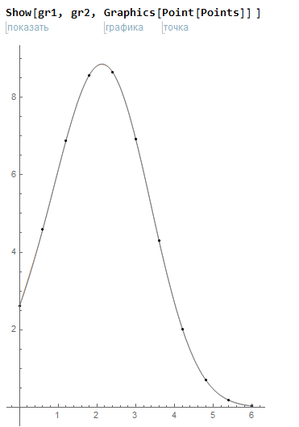
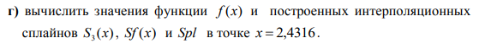
Значение функции:
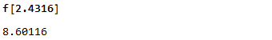
Значение кубического сплайна (задание 4а):
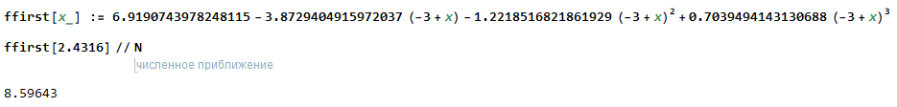
Значение функции, полученной с помощью Interpolation[data, Method - Spline]:
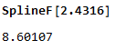
Значение, полученное с помощью SplineFit:
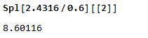
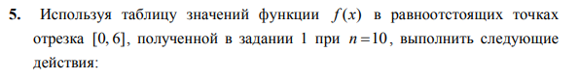
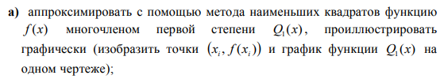
Зададим функцию и таблицу значений:
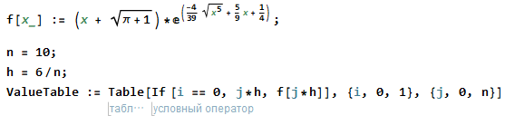
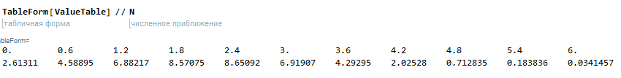
Для удобства:
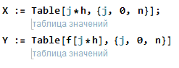
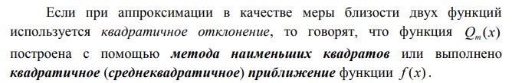
Можно доказать, что для получения наименьшего квадратичного отклонения от функции f(x), нужно, чтобы коэффициенты многочлена удовлетворяли системе уравнений:
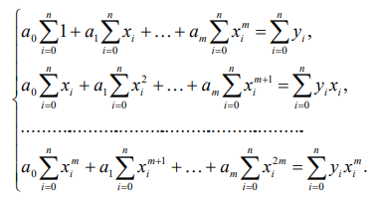
Систему можно представить в виде произведения квадратной матрицы сумм x_{i} на вектор A коэффициентов многочлена, в результате чего получится вектор сумм произведений x_{i}^{m}*y_{i}. Решив систему относительно вектора A, можно найти все коэффициенты.

Зададим m = 1, заполним список сумм X_{i}^{m} для m от 0 до 2m, а затем сформируем из этого списка матрицу X сумм:
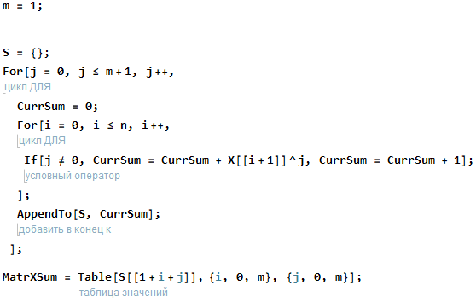
Заполним список сумм Y_{i}X_{i}^{m} для m от 0 до 2m, а затем сформируем из этого списка матрицу X сумм:
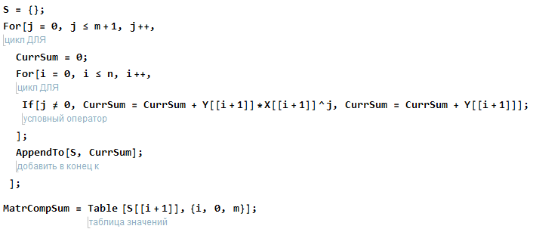
Полученные матричные параметры системы:
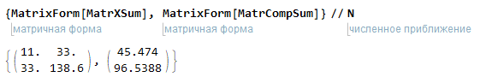
Для нахождения коэффициентов a0, a1, … am:
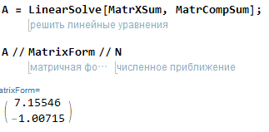
Построим многочлен и таблицу значений функции в узлах интерполяции:
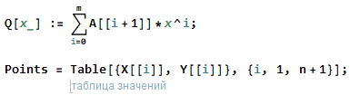
Отразим на графике:
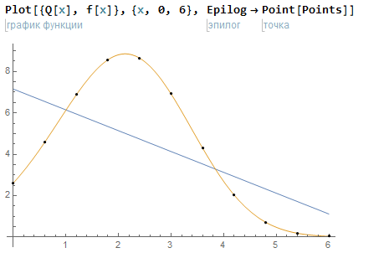
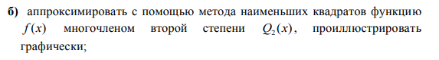
Аналогичными действиями построим матрицу сумм Х и матрицу сумм произведений для m=2:
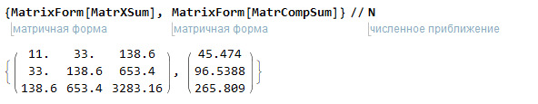
Найдем коэффициенты многочлена:
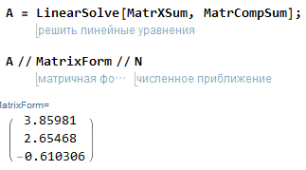
Построим многочлен и график:
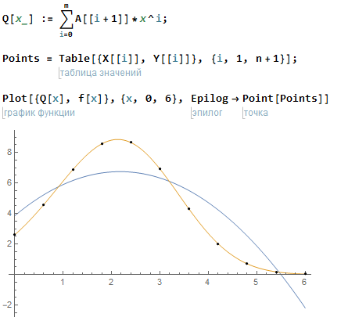
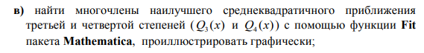
Зададим функции:
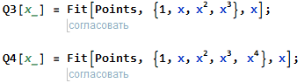
Построим графики:
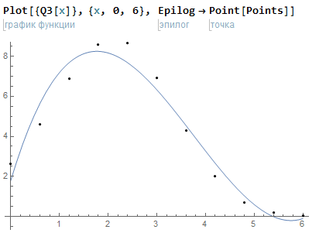
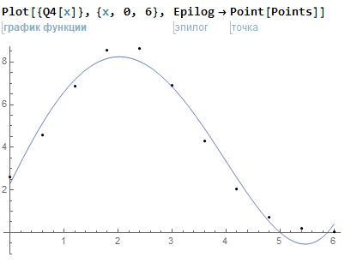
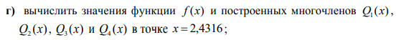
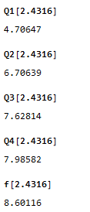
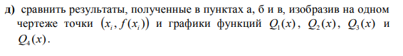

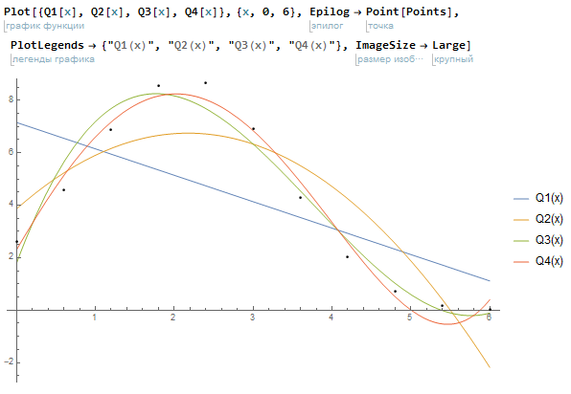
По графикам видно, что с повышением степени интерполяционного многочлена, результат все больше приближается к исходной функции.

